تنظیمات "Binary Output"ها
قریبا...
Binary Output’s Setting
Hardwarekonfiguration
. Configuración de la salida binaria
Bientôt disponible
در پنجره "Hardware Configuration" در زبانه "Binary Output" تنظیمات مربوط به "Binary Output"های دستگاه انجام می‌شود. دستگاه "AMT 105" دارای چهار "Binary Output" می‌باشد. در پشت هر کدام از "Binary Output"ها رله‌های 10 آمپری، 240 ولتی تعبیه شده است. در ستون "Binary Output Target" تنظیمات مربوط به فعال بودن یا نبودن "Binary Output" انجام می‌شود. به عنوان مثال برای فعال کردن "Binary Output 1" با کلیک بر روی فیلد مربوطه می‌توان بر اساس نیاز یک نام از لیست کشویی باز شده انتخاب کرد مثلاً برای فرمان باز و بسته کلیدهای قدرت می‌توان نام‌های "CB52a" و "CB52b" را انتخاب کرد. برای غیرفعال کردن "Binary Output" می‌توان در همین لیست گزینه "Not Used" را انتخاب کرد. در اولین ردیف از ستون شماره‌های مربوط به "Binary Output" نیز می‌توان با کلیک بر روی مربع تمام "Binary Output" را فعال یا غیرفعال کرد. در ستون "Binary Output Label" نیز مشابه با قسمت "Binary Input" می‌توان برای "Binary Output"های فعال شده یک "Label" وارد کرد.
قریبا...
Under the “Binary Output” tab in the “Hardware Configuration” window, the settings related to Binary Outputs of the device are set. “AMT 105” has four Binary Outputs and on the back of each of them, there is a 10amp/240V relay. Activation or deactivation of “Binary Output” is determined in the "Binary Output Target" column. For example, to activate “Binary Output 1”, by clicking on the related field, it is possible to select a target according to your need from the drop-down list. For example, for Open / Close command of power keys, you can select “CB52a” and “CB52b”. To deactivate this output, select “Not Used” in the same drop down list. By checking the square option above the device’s “Binary Output” numbers, it is possible to activate or deactivate all 4 binaries at the same time. In the “Binary Output Label” column (just like “Binary Input” section), a “Label” is selected for the activated Binary Outputs.
Unter der Registerkarte „Binary Output“ im Fenster „Hardware Configuration“ werden die Einstellungen für Binäre Ausgaben des Geräts festgelegt. „AMT 105“ hat vier Binärausgänge und auf der Rückseite von jedem von ihnen gibt es ein 10amp/240V Relais. Die Aktivierung oder Deaktivierung von „Binary Output“ wird in der Spalte „Binary Output Target“ bestimmt. Um beispielsweise „Binary Output 1“ zu aktivieren, indem Sie auf das zugehörige Feld klicken, ist es möglich, ein Ziel entsprechend Ihrer Notwendigkeit aus der Dropdown-Liste auszuwählen. Zum Beispiel können Sie für den Befehl Öffnen / Schließen vom Leistungstasten „CB52a“ und „CB52b“ für den „Binary Output“ auswählen. Um diese Ausgabe zu deaktivieren, wählen Sie „Not Used“ in der gleichen Dropdown-Liste. Durch Die Überprüfung der quadratischen Option über den Nummern „Binary Output“ des Geräts ist es möglich, alle 4 Binärdateien gleichzeitig zu aktivieren oder zu deaktivieren. In der Spalte „Binary Output Label“ wird (wie im Abschnitt „Binary Input“) ein „Label“ für die aktivierten Binärausgänge ausgewählt. Das „Label“ kann auf Persisch oder Englisch eingegeben werden.
En la pestaña "Binary Output" de la ventana "Hardware Configuration" se establecen los ajustes relacionados con las salidas binarias del dispositivo. "AMT 105" tiene cuatro Salidas Binarias y en la parte posterior de cada una de ellas, hay un relé de 10amp/240V. La activación o desactivación de "Salida Binaria" se determina en la columna "Objetivo de la Salida Binaria". Por ejemplo, para activar la "Salida Binaria 1", haciendo clic en el campo correspondiente, es posible seleccionar un objetivo según su necesidad en la lista desplegable. Por ejemplo, para el comando Abrir / Cerrar de las teclas de potencia, se puede seleccionar "CB52a" y "CB52b". Para desactivar esta salida, seleccione "No Utilizado" en la misma lista desplegable. Marcando la opción cuadrada sobre los números de "Salida Binaria" del dispositivo, es posible activar o desactivar los 4 binarios al mismo tiempo. En la columna "Etiqueta de salida binaria" (al igual que en la sección "Entrada binaria"), se selecciona una "Etiqueta" para las salidas binarias activadas.
Bientôt disponible
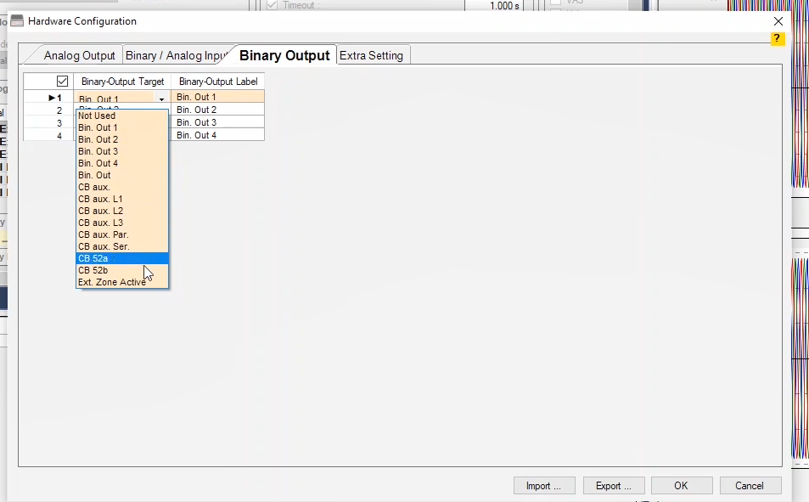
بعد از انجام تنظیمات مربوطه نیاز است تا با کاربرد "Binary Output"ها آشنا شد. در ورژن‌های قبلی نرم‌افزار در هر "State"، باز و بسته شدن "Binary Output" تنها یک بار انجام می‌شد. اما این امکان اضافه شده که می‌توان چهار بار وضعیت "Binary Output"ها را در یک State تغییر داد. وضعیت اولیه "Binary Output" را از چند قسمت می‌توان تغییر داد. 1- در پنجره "Table View" در قسمت "Bin. Out" می‌توان با کلیک بر روی هر باینری وضعیت آن را بسته یا باز کرد که همزمان این تغییر در "Signal View" نیز نشان داده می‌شود.
قریبا...
After setting the related settings, it is necessary to become familiar with the application of binary outputs. In the older versions of the software, the "Binary Output" was opened and closed only once in each "State" but in new versions of the software, there is a feature added that allows you to change the status of Binary Outputs up to 4 times in a state. The initial status of a “Binary Output” can be changed in several ways. 1- In the “Bin. Out” section in the “Table View” window, it is possible to change the status of a binary to close or open by clicking on while any changes are, also, displayed in the “Signal View” at the same time.
Nachdem Sie die entsprechenden Einstellungen vorgenommen haben, ist es notwendig, sich mit der Anwendung der Binärausgänge vertraut zu machen. In den älteren Versionen der Software wurde der „Binary Output“ nur einmal in jedem „State“ geöffnet und geschlossen, aber in neuen Versionen der Software wurde eine Funktion hinzugefügt, die es Ihnen erlaubt, den Status der Binärausgänge bis zu 4 Mal in einem Zustand zu ändern. Der Ausgangszustand eines "Binary Output" kann auf verschiedene Weise geändert werden. 1- Im „Bin. Out“ im Fenster „Table View“ ist es möglich, den Status einer Binärdatei zu ändern, um sie durch Klicken auf zu schließen oder zu öffnen, während alle Änderungen gleichzeitig auch in der "Signal View" angezeigt werden.
Después de establecer los ajustes correspondientes, es necesario familiarizarse con la aplicación de las salidas binarias. En las versiones antiguas del software, la "Salida Binaria" se abría y cerraba sólo una vez en cada "Estado", pero en las nuevas versiones del software, se ha añadido una función que permite cambiar el estado de las Salidas Binarias hasta 4 veces en un estado. El estado inicial de una "Salida Binaria" puede modificarse de varias maneras. 1- En la "Papelera". Out" en la ventana "Vista de Tabla", es posible cambiar el estado de un binario para cerrarlo o abrirlo haciendo clic mientras que los cambios se muestran, también, en la "Vista de Señal" al mismo tiempo.
Bientôt disponible
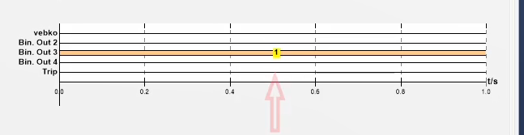
Demnächst Verfügbar...
2- در پنجره "Detail View"، زبانه‌ی "Analog Out" بخش "Analog Output Channels" ، قسمت "Binary Outputs" می‌توان وضعیت باینری‌ها را به طور مشابه تغییر داد. این تغییرات همزمان در "Table View" نیز انجام می‌شود. در واقع این دو قسمت به یکدیگر لینک هستند و تغییرات یکدیگر را به طور همزمان ثبت می‌کنند.
قریبا...
2- Similarly, it is possible to change the status of binaries in the following address: Detail View>Analog Out>Analog Output Channels>Binary Outputs. The changes are, also, applied in the “Table View” at the same time. In fact, these two sections are linked and every change is applied in both sections at the same time.
2- Ebenso ist es möglich, den Status von Binärdateien in der folgenden Adresse zu ändern: Detail View>Analog Out>Analog Output Channels>Binary Outputs. Die Änderungen werden auch in der „Table View“ gleichzeitig angewendet. Tatsächlich sind diese beiden Abschnitte miteinander verknüpft, und jede Änderung wird in beiden Abschnitten gleichzeitig angewendet.
2- De igual manera, es posible cambiar el estado de los binarios en la siguiente dirección: Vista detallada>Salida analógica>Canales de salida analógica>Salidas binarias. Los cambios también se aplican en la "Vista de Tabla" al mismo tiempo. De hecho, estas dos secciones están vinculadas y cada cambio se aplica en ambas secciones al mismo tiempo.
Bientôt disponible
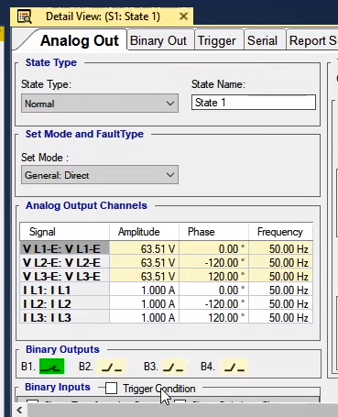
3- در قسمت "Detail View" و زبانه "Binary Output" نیز می‌توان وضعیت "Binary Output"ها را تغییر داد. برای تعیین قطع و وصل‌های اضافه و "Option"های دیگر در یک "State" باید از بخش "Detail View" استفاده کرد. در این قسمت می‌توان برای هر "State" چهار مرتبه وضعیت "Binary Output"ها را تغییر داد. در ستون‌های "1st Ch."، "2nd Ch."، "3rd Ch." و "4th Ch." با وارد کردن زمان مورد نظر می‌توان زمان تغییر وضعیت "Binary output" را تغییر داد. به عنوان مثال "Bin. Out 1" در وضعیت عادی باز است. اگر در ستون "1st Ch." عدد 1 ثانیه وارد شود بدین معناست که پس از اجرای تست "Bin. Out 1" یک ثانیه باز می‌ماند و پس از آن بسته می‌شود. اگر در ستون "2nd Ch."، عدد "2" ثانیه وارد شود بدین معنی است که "2" ثانیه پس از این که "Binary Output" در وضعیت بسته بود دوباره تغییر وضعیت داده و باز شود. این تغییرات همزمان در "Signal View" قابل مشاهده است. برای ستون‌های "3rd Ch." و "4th Ch." نیز می‌توان به همین ترتیب زمان‌های تغییر وضعیت سوم و چهارم "Binary Output" را مشخص کرد.
قریبا...
3- It is, also, possible to change the status of a “Binary Output” from “Binary Output” tab in “Detail View” section. To determine additional start/stop and other options in a state, “Detail View” section should be used. In this section, for every “State”, you can change the status of Binary Outputs up to 4 times. By entering your desired time in "1st Ch.", "2nd Ch.", "3rd Ch." and "4th Ch." you can specify the time for changing the Binary Output status. For example, in a normal situation, "Bin. Out1" is open. If number "1" is entered in "1st Ch." column, it means that after performing the test, "Bin. Out" is open for 1 second and then it closes. If "2" is entered in "2nd Ch." column, it means that 2 seconds after closing, the "Binary Output" must open. As All these changes are simultaneously displayed in "Signal View" as well. You can, similarly, determine the change time for the 3rd and 4th states of the "Binary Output" for "3rd Ch." and "4th Ch." columns.
3- Es ist auch möglich, den Status einer „Binary Output“ von „Binary Output“ Registerkarte im Abschnitt „Detail View“ zu ändern. Um zusätzliche Start / Stopp und andere Optionen in einem Zustand zu bestimmen, sollte „Detail View“ Abschnitt verwendet werden. In diesem Abschnitt können Sie für jeden "Zustand" den Status der Binärausgänge bis zu 4 Mal ändern. Durch Eingabe Ihrer gewünschten Zeit in „1st Ch.“, „2nd Ch.“, „3rd Ch.“ und „4th Ch.“ können Sie die Zeit für die Änderung des Binärausgangsstatus angeben. Zum Beispiel, in einer normalen Situation, „Bin. Out1“ geöffnet. Wenn die Zahl „1“ in der Spalte „1st Ch.“ eingegeben wird, bedeutet dies, dass nach Durchführung des Tests „Bin. Out“ für 1 Sekunde geöffnet ist und sich dann wieder schließt. Wenn „2“ in der Spalte „2nd Ch.“ eingegeben wird, bedeutet dies, dass 2 Sekunden nach dem Schließen die „Binary Output“ geöffnet werden muss. Denn alle diese Änderungen werden gleichzeitig auch in der „Signal View“ angezeigt. Sie können, ähnlich die Änderungszeit für die 3. und 4. Zustände der „Binären Produktion“ für „3rd Ch.“ zu bestimmen. und „4th Ch.“ Säulen.
3- También es posible cambiar el estado de una "Salida Binaria" desde la pestaña "Salida Binaria" en la sección "Vista detallada". Para determinar el inicio/parada adicional y otras opciones en un estado, se debe utilizar la sección "Vista detallada". En esta sección, para cada "Estado", se puede cambiar el estado de las Salidas Binarias hasta 4 veces. Introduciendo el tiempo deseado en "1er Ch.", "2º Ch.", "3º Ch." y "4º Ch." se puede especificar el tiempo para cambiar el estado de las Salidas Binarias. Por ejemplo, en una situación normal, "Bin. Out1" está abierto. Si se introduce el número "1" en la columna "1er Ch.", significa que después de realizar la prueba, "Bin. Out" está abierto durante 1 segundo y luego se cierra. Si se introduce "2" en la columna "2º Ch.", significa que 2 segundos después de cerrarse, la "Salida Binaria" debe abrirse. Como todos estos cambios se muestran simultáneamente en "Vista de la señal" también. De manera similar, se puede determinar el tiempo de cambio para los estados 3 y 4 de la "Salida Binaria" para las columnas "3er Ch." y "4to Ch.".
Bientôt disponible
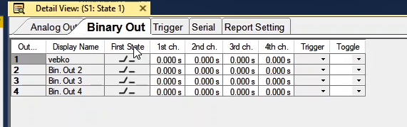
در ستون "Trigger" نیز می‌توان یک شرط برای اجرایی شدن تغییرات "Binary Output" تعیین کرد و تا زمانی که شرط "Trigger" برقرار نشده است تغییرات در باینری خروجی انجام نمی‌شود و باینری در حالت اولیه می‌ماند پس از این این که شرط "Trigger" برقرار شد بلافاصله "Binary Output" شروع به تغییر وضعیت مطابق با زمان تعیین شده می‌کند. با کلیک بر روی ستون "Toggle" لیستی از "Binary Output" های دیگر باز می‌شود که با انتخاب هر کدام می‌توان شرایطی متضاد با وضعیت "Binary" مورد نظر برای آن ایجاد کرد. یعنی هر زمان "Binary Out 1" بسته است باید وضعیت "Binary Out 3" باز باشد و بالعکس. این تغییرات در "Signal View" نشان داده می‌شود.
قریبا...
In the Trigger column, it is possible to set a condition for executing the changes for “Binary Output” and no changes are made to the “Binary Output” until the "Trigger" condition is met and the binary remains the same. After the “Trigger” condition is met, the “Binary Output”, immediately, starts changing its status according to the specified time. By clicking on the “Toggle” column, a list of other Binary Outputs is opened and by selecting any of them, the status of the “Binary Output” will be the opposite of the intended binary. This means that whenever “Binary Out 1” is closed, “Binary Out 3” must be open and vice versa. These changes are, also, displayed in “Signal View”.
In der Spalte „Trigger“ ist es möglich, eine Bedingung für die Ausführung der Änderungen für „Binary Output“ zu setzen und es werden keine Änderungen am „Binary Output“ vorgenommen, bis die Bedingung „Trigger“ erfüllt ist und die Binärzahl gleich bleibt. Nachdem die Bedingung „Trigger“ erfüllt ist, beginnt die „Binary Output“ sofort, ihren Status entsprechend der angegebenen Zeit zu ändern. Durch Klicken auf die Spalte „Toggle“ wird eine Liste anderer Binärausgänge geöffnet und durch Auswahl einer von ihnen wird der Status der „Binary Output“ das Gegenteil der beabsichtigten Binärdatei sein. Das bedeutet, dass immer wenn „Binary Out 1“ geschlossen ist, muss „Binary Out 3“ offen sein und umgekehrt. Diese Änderungen werden auch in der „Signal View“ angezeigt.
En la columna Trigger, es posible establecer una condición para ejecutar los cambios de la "Salida Binaria" y no se realizan cambios en la "Salida Binaria" hasta que se cumpla la condición "Trigger" y el binario permanezca igual. Una vez que se cumple la condición "Trigger", la "Salida Binaria", inmediatamente, comienza a cambiar su estado según el tiempo especificado. Al hacer clic en la columna "Toggle", se abre una lista de otras Salidas Binarias y al seleccionar cualquiera de ellas, el estado de la "Salida Binaria" será el opuesto al binario previsto. Esto significa que siempre que la "Salida Binaria 1" esté cerrada, la "Salida Binaria 3" debe estar abierta y viceversa. Estos cambios también se muestran en la "Vista de la señal".
Bientôt disponible
